Propozice závodu
Noční běh přes Úhošť 2025

Termín: 22. 11. 2025 (sobota)
Místo startu: fotbalové hřiště v Úhošťanech
Prezentace: na místě startu; od 16:30 do 17:45. přihlášky předem do 21.11. 12:00 h. – na e-mail pořadatele.
Zázemí: šatny fotbalového hřiště, zázemí nejen pro závodníky, ale i pro fanoušky v klubovně vytápěné dřevem lepší než v kině do ohně. Postaráme se o Vás jako o vlastní . Nebude chybět muzika + bar, aby žízeň nebyla. K dispozici sprchy, WC. Možnost přespání na vlastním lehátku, karimatce, spacáku
Start: 17:00 h. dětské kategorie + chodci., 18:00 h. start hlavního závodu
Trať: hlavní závod cca 8 km, dětské trasy 500 m + 1000 m. Převážně polní a lesní cesty, vlnitý terén, značné převýšení, povrch závodu místy kamenitý, doporučujeme krosovou obuv
Povinná výbava: čelovka !!!
Startovné: Předem přihlášení 200 Kč, přihlášky /až/ na místě 250 Kč.
Startovné obsahuje občerstvení po závodě voda, čaj, párek
Č.ú: 208535215/0600 (platba připsaná nejpozději 20.11., do poznámky uveďte jméno závodníka)
Ceny: Věcné ceny pro první 3 v kategoriích. Po doběhu posledního závodníka bude tombola. Odměnou pro vás bude romantický běh pod hvězdami.
Osobně nevyzvednuté ceny propadají ve prospěch pořadatele.
Kategorie: děti do 12 let (500 m2 – 1 okruh), děti 13-17 let (1000 m2 – 2 okruhy)
chodci – muži, ženy, děti
muži 18-39 let, muži 40-49 let, muži nad 50 let
ženy 18-39 let, ženy 40-49 let, ženy nad 50 let
Bližší informace, přihlášky: Kateřina Eliáš, email: kac76@seznam.cz ‚ tel. 722 478 639
Do přihlášky uveďte: jméno, příjmení, ročník narození, případně klub
https://www.facebook.com/budvpohybubeh?locale=cs_CZ
Každý závodník startuje na vlastní riziko, za děti odpovídají jejich rodiče.

Trasa závodu:
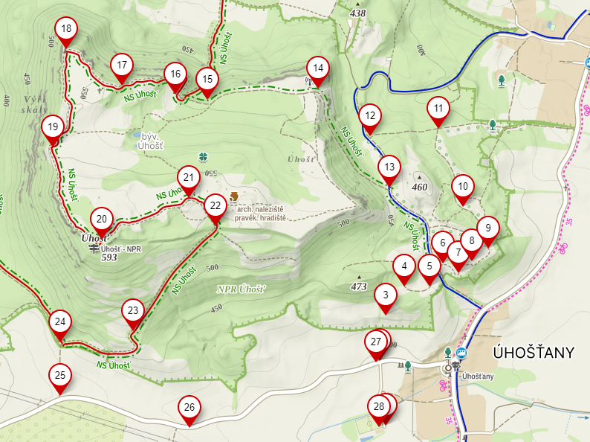
Jak se dostat na start závodu z Kadaně:
